**实验3 排序算法的实现与分析**

实验目的：

熟悉经典排序算法的过程及其依据的原则, 理解排序算法“稳定”或“不稳定”的含义，掌握各种排序算法时间复杂度的分析方法。掌握C++标准库算法模块已实现的排序机制，熟练运用于编程任务中。熟练掌握Visual Studio进行调试和多项目管理。

任务要求：

1. 熟练掌握Visual Studio进行调试与多项目和类的创建和管理。完成本次全部实验，需在实验的总解决方案中新建三个项目：1）一个“静态库（C++/Windows）”型项目（如称作dsa），在其中创建SortAlgorithms模块（.cpp和.h文件），用于封装各种自定义的排序算法。2）一个“控制台应用（C++/Windows）”类型的项目（如称作exp3app）, 用于各种排序算法的测试、演示和应用。项目exp3app需要引用项目dsa类库项目。3）一个“Windows窗体应用（C#/.Net Framework）”类型的项目（如称作exp3xapp）, 用于最后一个实验的设计（选做）。

部分复杂的算法，可以借助Visual Studio的调试功能，如单步调试、设置断点等，发现逻辑错误，或更好地理解算法的动态特性。

本次实验完成后，项目及类源代码文件结构如下所示：（下图需要更新）

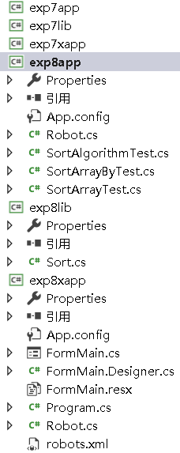

2. 在exp3app项目中创建一个含main函数的源文件（SortArrayTest.cpp），在其中定义和随机初始化一个（具有20个元素、值域在-99到99的）整数数组，对数组中的数据进行排序。重新随机初始化数组，对数组中的数据按绝对值大小进行排序。熟练掌握类库中algorith模块的排序算法、可比较类型、“比较谓词”等概念的表达及比较、排序机制。

3. 在exp3app项目中定义一个Robot类及各种比较的方式（Robot.cpp）。定义一个含main函数的源程序（SortArrayByTest.cpp），在其中定义一个Robot类型的数组并初始化，然后按Robot的不同字段进行排序。熟练掌握类库中对象数组、可比较类型、“比较谓词”等类型及按不同关键字进行比较和排序的机制。

4. 在dsa项目中编程实现自定义的排序算法SortAlgorithms模块（.cpp和.h文件），实现InsertSort、BubbleSort、QuickSort和SelectSort等算法。在exp3app项目中定义一个含main函数的测试程序（SortAlgorithmTest.cpp），在其中定义和随机初始化一个数组，测试不同的排序算法，分析不同排序算法的过程。

5. 选做实验：编写一份XML文件robots.xml，包含一组数据，具有ID、Name、IQ等字段，作为实验用的数据库。编写一个Windows窗体应用程序，具有如下图所示的界面，可以让用户通过菜单选择按不同的关键字对数据进行排序。初步熟悉XML相关的API。

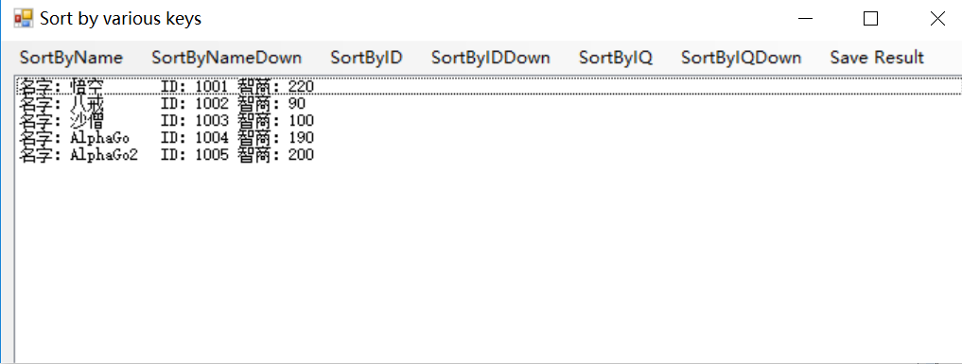

XML文件robots.xml的内容如下：

<?xml version="1.0" encoding="utf-8"?>

<Robots>

<Robot>

<ID>1001</ID>

<Name>悟空</Name>

<IQ>220</IQ>

</Robot>

<Robot> <ID>1002</ID> <Name>八戒</Name> <IQ>90</IQ> </Robot>

<Robot> <ID>1003</ID> <Name>沙僧</Name> <IQ>100</IQ> </Robot>

<Robot> <ID>1004</ID> <Name>AlphaGo</Name> <IQ>190</IQ> </Robot>

<Robot>

<ID>1005</ID> <Name>AlphaGo2</Name> <IQ>200</IQ>

</Robot>

</Robots>